4. РАСЧЕТ ТРЕXФАЗНЫX ЭЛЕКТРИЧЕСКИX ЦЕПЕЙ
МЕТОДОМ КОМПЛЕКСНЫX ЧИСЕЛ
4.1. Условие расчетного задания №2. Варианты задания
Выполнить преобразование трехфазной электрической цепи, схема которой представлена на рис. 4.1, для соединения в «звезду» и в «треугольник», учитывая, что нагрузкой фаз являются элементы (комбинация элементов), представленные для соответствующих вариантов задания в табл. 4.1. Параметры источника и элементов нагрузки даны в табл. 4.2.
Определить показания приборов, изображенных на рис. 4.1. По результатам расчета построить для каждого потребителя совмещенную векторную диаграмму токов и напряжений на комплексной плоскости.

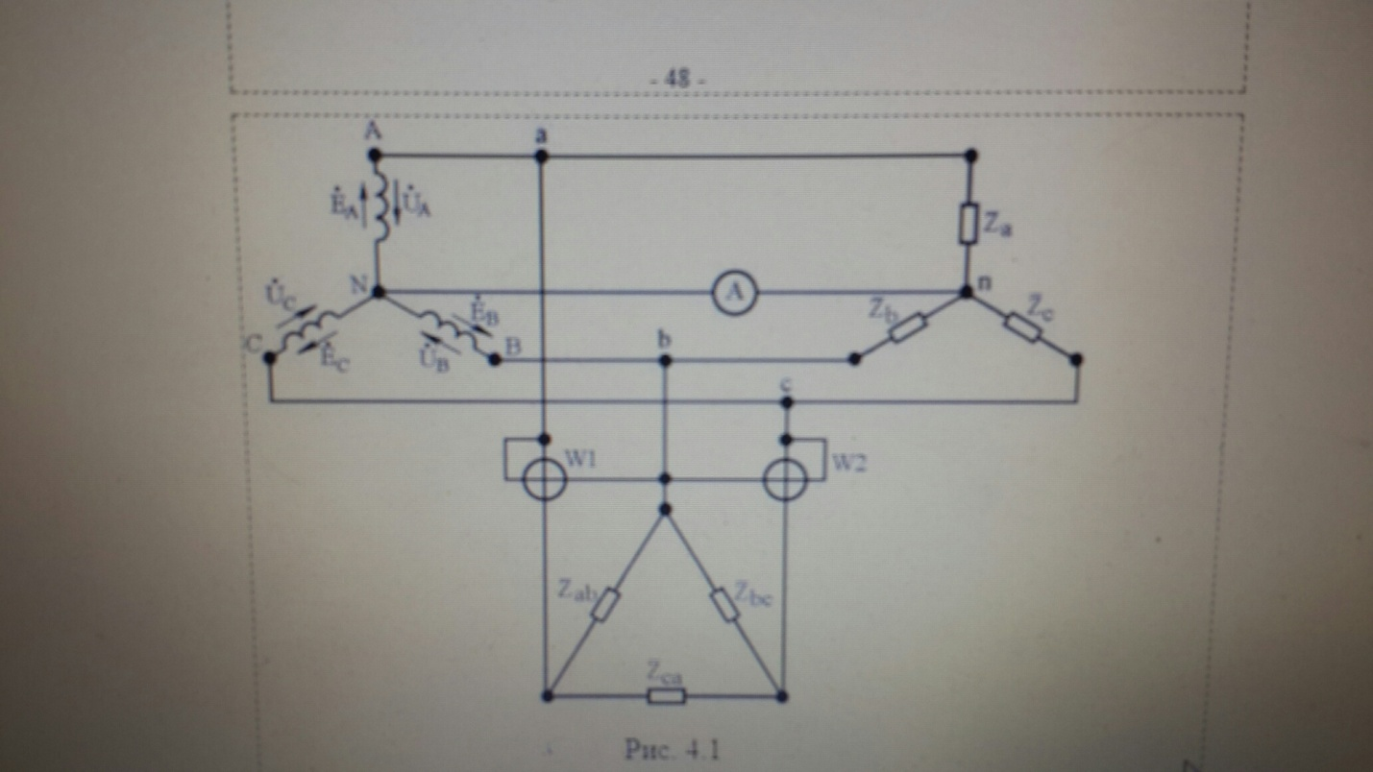

К трехфазному источнику, фазы которого соединены по схеме «звезда», подключены два потребителя: фазы первого соединены по схеме «звезда», фазы второго – по схеме «треугольник». На выходах трехфазного источника (см. рис. 4.1) действуют три линейных напряжения UЛ, изменяющиеся с частотой f. Показанные на рис. 4.1 приборы измеряют следующие электрические величины: амперметр – силу тока в нейтральном проводе для потребителя, фазы которого соединены по схеме «звезда»; ваттметры W1 и W2 – активную мощность потребителя, фазы которого соединены по схеме «треугольник».

Таблица 4.1
Задание | R, Ом | L, мГн | C, мкФ | UЛ, В | f, Гц
D1 | 20 | 15,9 | 318 | 220 | 50
D2 | 30 | 95,6 | 212 | 127 | 50
D3 | 10 | 63,7 | 318 | 150 | 50
D4 | 20 | 63,7 | 318 | 200 | 50
D5 | 30 | 15,9 | 318 | 100 | 50
D6 | 10 | 96,5 | 218 | 220 | 50
D7 | 10 | 31,8 | 159 | 127 | 50
D8 | 20 | 31,8 | 159 | 150 | 50
D9 | 30 | 47,8 | 100 | 100 | 50
D10 | 10 | 63,8 | 318 | 220 | 50
D11 | 30 | 31,8 | 159 | 127 | 50
D12 | 20 | 31,8 | 637 | 250 | 50
D13 | 10 | 79,5 | 79,5 | 220 | 50
D14 | 20 | 95,6 | 79,5 | 127 | 50
D15 | 30 | 63,8 | 53 | 100 | 50
D16 | 40 | 127,3 | 159 | 200 | 50
D17 | 40 | 15,9 | 318 | 250 | 50
D18 | 10 | 95,6 | 159 | 220 | 50
D19 | 10 | 63,7 | 212 | 150 | 50
D20 | 20 | 79,5 | 106 | 250 | 50
D21 | 30 | 96,5 | 318 | 150 | 50
D22 | 10 | 15,9 | 318 | 200 | 50
D23 | 20 | 31,8 | 218 | 220 | 50
D24 | 10 | 48,8 | 106 | 127 | 50
D25 | 20 | 63,7 | 318 | 150 | 50
D26 | 30 | 15,9 | 318 | 100 | 50
D27 | 10 | 63,7 | 159 | 250 | 50
D28 | 40 | 187,3 | 159 | 220 | 50
D29 | 10 | 95,6 | 159 | 150 | 50
D30 | 20 | 95,6 | 79,5 | 100 | 50
D31 | 8 | 112 | 65 | 127 | 50
D32 | 20 | 60 | 130 | 220 | 50
D33 | 10 | 30 | 110 | 250 | 50

Таблица 4.2
